**2020年北京理工大学暑期集训各项目具体介绍**

**一、智能机器人创意竞赛暑期集训**

**主要工作内容**：

（1）基础知识训练

为学员尽快熟悉与适应创新集训营生活，进入集训状态，以主题机器人结构设计训练为切入点，设置基础知识训练环节。具体内容与工作任务为：以万向轮循迹小车、三自由度机械臂、多足行走仿真机器人等为对象，通过解析机器人结构特点，规划运动轨迹，运动控制程序设计与实现等训练，熟悉与掌握典型机电系统设计与控制的基础知识与方法。

（2）中国高校智能机器人创意大赛专项训练

基于第三届中国高校智能机器人创意大赛——家用智能机器人的9个主题方向，针对家务劳动、家庭日常管理等主题，指导学生进行方案设计、结构设计、运动控制等专项训练；学员以团队为单位协作进行方案设计研讨、虚实结合的智能机器人系统设计与搭建、控制系统设计开发、系统联调等工作，强化学员的团队意识、学以致用的综合创新意识，并支持集训营学员后续参加第三届中国高校智能机器人创意大赛。

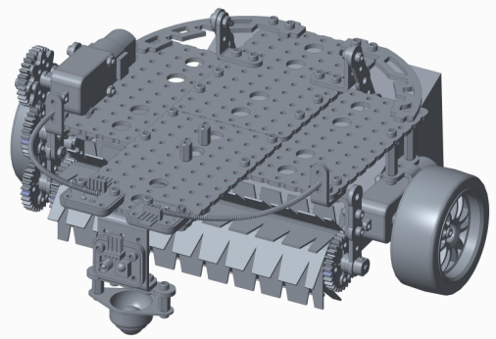

（3）坦克装甲车辆机动性研究课程训练

依托国家级、北京市级虚拟仿真实验教学平台，设置线上虚拟仿真实践实验训练课程，拓宽学员实践知识视野，通过学习坦克车辆性能参数、驾驶参数、驾驶环境等参数对坦克装甲车辆机动性的影响规律，进行坦克机动性测试虚拟仿真实验、坦克虚拟仿真驾驶实践等综合训练。

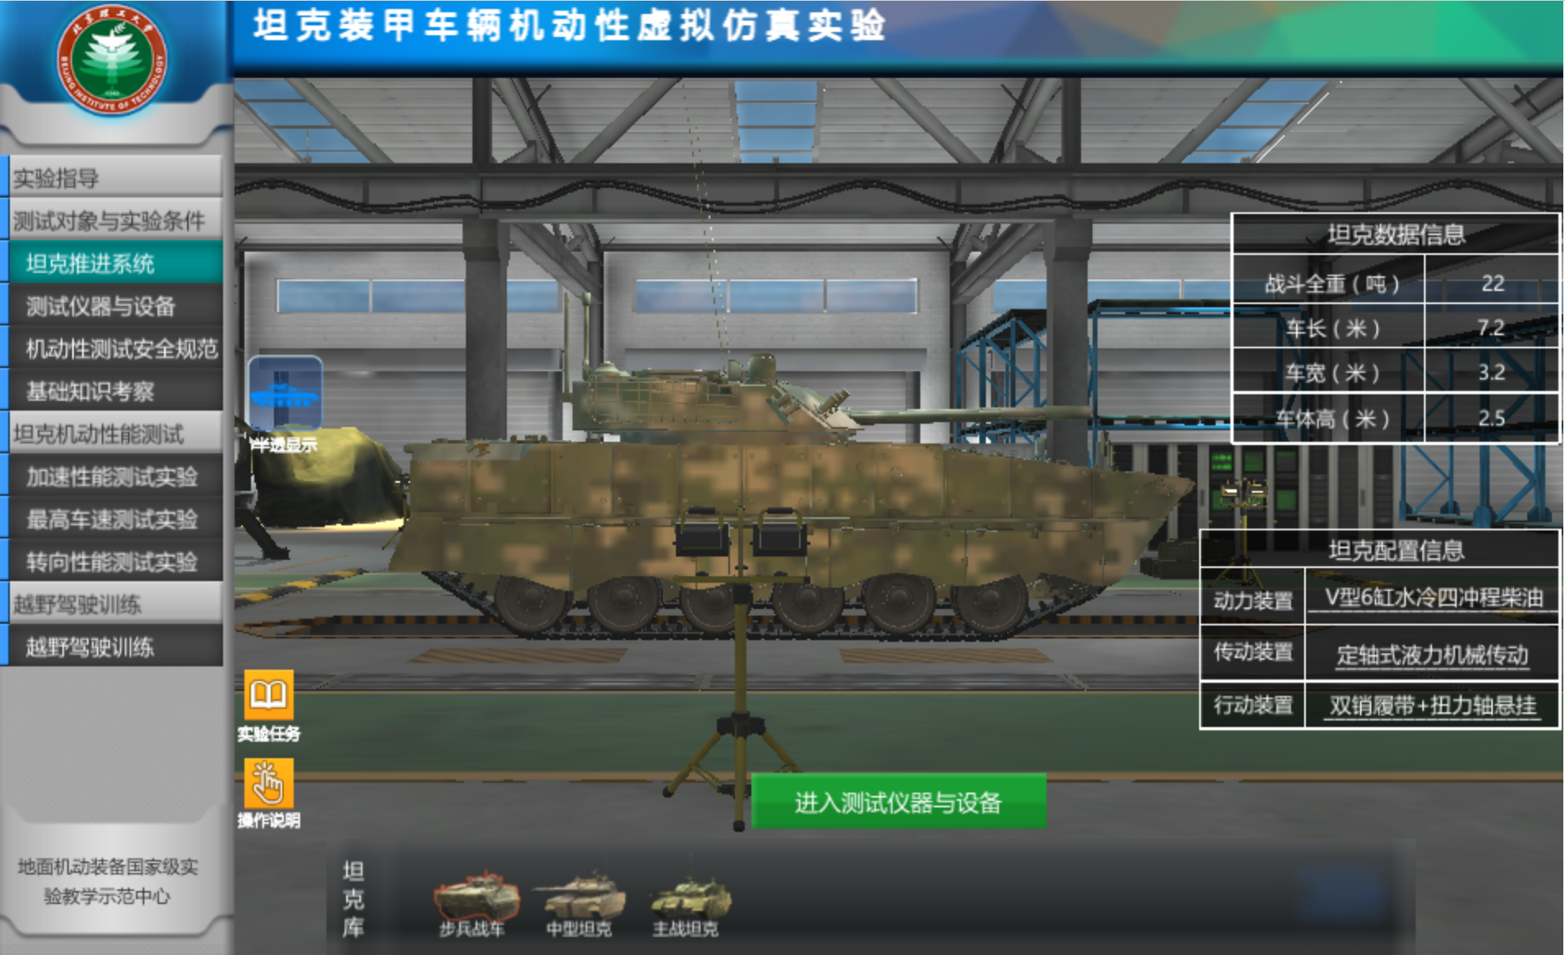

（4）专业讲座与主题报告。

邀请相关专业教师以及相关领域专家，开展 “智能机器人”、“坦克装甲车辆技术发展”等主题报告与讲座，进一步丰富活动内涵，提高创新实践活动的内涵与水平。

**具体任务安排：**

第一阶段（2020年7月20-7月24日）

开展典型机电产品运动控制适应性训练，5天，线上课程教学，线下完成实践任务。

第二阶段（2020年7月27-7月31日）

中国高校智能机器人创意赛事专项训练，5天，线上培训与指导，线下完成实践任务。

第三阶段（2020年8月1-2020.10.31）

家用智能机器人主题创新设计与实现，根据学员作品完成进度，不定期线上答疑，活动结束前安排线上作品展示及结营答辩（如疫情防控形势允许可安排学员到校现场展示及答辩）。

**二、计算机人工智能俱乐部暑期集训**

**主要工作内容**：

（1）基础知识训练

为学员尽快熟悉与适应创新集训营生活，进入集训状态，以python基础和AI应用为切入点，设置基础知识训练环节。具体内容为：python基础和面向对象编程。

（2）人工智能基础课程培训

主要是帮助同学了解和掌握机器学习基础和算法的数学原理，具体内容为：线性回归、反向传播、决策树与支持向量机。练习项目为Kaggle经典项目——“泰坦尼克之灾”。

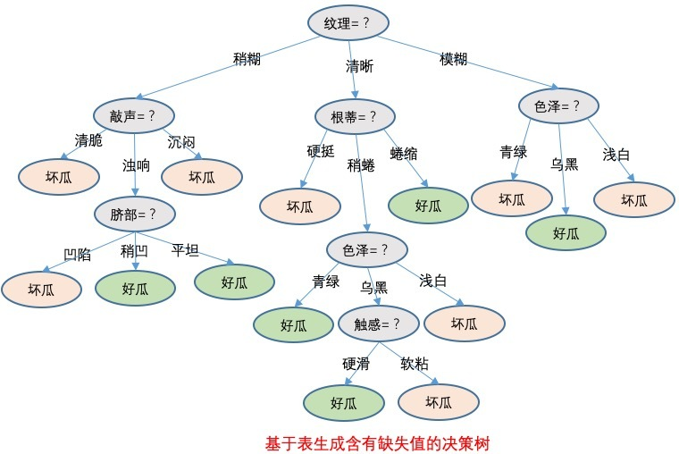

（3）人工智能开发课程培训

主要是通过讲解不同方向（包括计算机视觉、嵌入式AI等）算法基础和应用开发，帮助同学们了解AI的应用方向，熟练掌握深度学习框架和经典算法的应用开发，具体内容为：卷积神经网络、图像识别算法、目标检测算法、图像分割算法、图神经网络和嵌入式AI。练习项目为：手写数字识别、YOLOv3目标检测、GCN疫情传播预测。

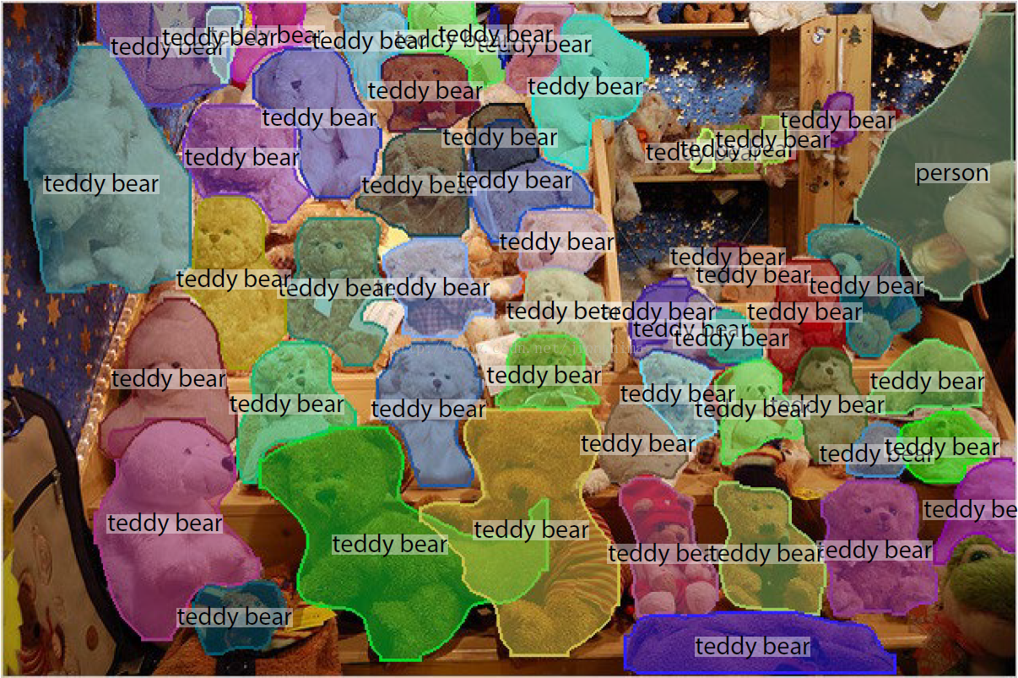

**具体任务安排：**

第一阶段（2020年7月20-7月26日）

开展python基础和机器学习基础课程；

第二阶段（2020年7月27-8月5日）

开展人工智能算法和应用开发课程；

第三阶段（2020年8月6日-2020年8月15日）

进行百度AI Studio项目练习并以此为基础进行评分；

**三、基于FPGA的创新实践暑期集训**

**主要工作内容**：

项目是以FPGA技术为核心，培养学生在数字系统设计领域，尤其是可编程逻辑器件领域的工程创新实践能力。培训基于全国大学生FPGA创新设计竞赛开发平台，结合智能家居等创新实践硬件来开展创新实践项目，让学生在项目中将课堂知识与实践相结合，培养学生提高分析、解决电子系统综合开发与设计等问题的能力，系统了解现代数字系统设计技术的应用与发展。

项目通过知识拓展、基础训练和项目开发等多种形式，激发学员的积极性和主动性，培养具有创新思维、解决复杂工程问题能力的优秀人才。并定期举办专题讲座、项目研讨和交流，拓展学员专业知识和实践技能，提高创新实践活动的内涵与水平。

**具体任务安排：**

第一阶段（2020年7月20日-7月22日）

介绍培训内容和方式，以及可编程芯片技术知识，3天，线上课程教学，线下完成实践任务。

第二阶段（2020年7月23日-7月31日）

介绍硬件描述语言Verilog语法及编写规范、开发设计工具Vivado 的设计流程，设计完成一个简单的数字系统设计小项目，9天，线上培训与指导，线下完成实践任务。期间穿插主题讲座与报告。

第三阶段（2020年8月1日-8月10日）

结合智能家居等硬件完成综合项目的设计和制作，线上答疑与定期检查，并线上验收和结营答辩，10天。

**四、小型轮式机器人创作实践夏令营**

**主要工作内容**：

（1）机器人技术涉及机械、计算机、自动化等多个领域，是综合性强的复杂学科，学习机器人技术对提高动手能力、培养逻辑思维能力、塑造工程意识都有很大帮助。本项目的设置意在培养更多未来机器人领域的技术人才。

（2）着眼于综合应用，突出创新实践，开展机器人创新创业体验训练。以小型化轮式机器人为主题，将电脑3D建模与实际拼装相结合，完成轮式机器人设计与制作、路径规划、视觉感知等环节，引导学生掌握基本机器人的设计制作，了解机器人作业的实现过程，体验如何将创新创业与日常学习有机结合。

（3）以突出机器人学科特色，优质资源开放共享为原则，开展机器人创作实践。在上一阶段基础训练基础上，学生们自主制作小型轮式机器人，发挥学生的主观能动性，培养学生创新意识与能力，引导学生完成机器人的创作，在调试中调整已有设计，不断改进。

（4）丰富活动内涵，开展多种类型与层次的专业讲座与主题报告。

项目计划年接受40名北京市属高校学生参加相关实验教学和实践创新活动。在活动过程中，探索并建立以问题和课题为核心的教学模式，倡导以学生为研究主体的教学改革，调动参与学生的主动性、积极性和创造性，激发学生的创新思维和创新意识，逐渐掌握思考问题、解决问题的方法、提高其科学研究与创业能力。

通过参加小型轮式机器人创作实践、参与北京理工大学机电学院创新创业协会的创新实践、轮式机器人创作等活动，结合项目研究和实践训练带动参与学生的主观能动性，改变灌输式的教学方法，推广研究性学习和个性化培养，形成创新教育的氛围。同时，校内外学生相结合有助于加强文化融合和优势互补。

**具体任务安排：**

第一阶段（2020年7月20-7月24日）

开展3D建模培训，使学生尽快进入工作状态，并完成建模软件的培训及基本知识的讲解，4天；线上答辩评优，1天。线上课程教学，线下完成实践任务。期间穿插专业讲座与报告。

第二阶段（2020年7月27-7月31日）

小型轮式机器人实践训练，5天，线上培训与指导，线下完成实践任务。

第三阶段（2020年8月1-2020年10月31日）

小型轮式机器人功能的开发，根据学员作品完成进度，不定期线上答疑，鼓励学员开发机器人的更多功能和作用。活动结束前安排线上作品展示及结营答辩（如疫情防控形势允许可安排学员到校现场完成轮式机器人功能的展示）。